Синтез и биологическая активность 5-((4-фторфенилтио)метил)-3-фенил-
1,2,4-оксадиазолов
Васильева Е.А.,^{1,2} Яблокова Л.М.,² Сидоренко Е.О. ²
Аспирант 1 год обучения
¹ Российский государственный университет имени А.Н. Косыгина
(Технологии. Дизайн. Искусство), Москва, Россия
² Ярославский государственный педагогический университет имени К.Д. Ушинского, естественно-географический факультет, Ярославль, Россия
E–mail: elena.vasileva.1997.lena@mail.ru
В реестре лекарственных средств представлены препараты, обладающие различной фармакологической активностью, синтезируемые алкилированием соответствующих S-нуклеофилов [1, 2]. Данная работа посвящена синтезу, характеристике и изучению антимикробной активности продуктов алкилирования 4-фтортиофенола 5-(хлорметил)-3-фенил-1,2,4-оксадиазолами (схема 1).
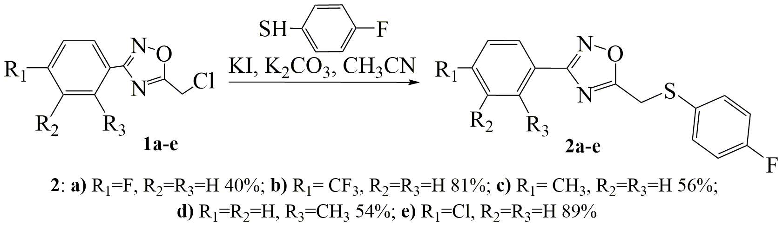
Схема 1. Схема синтеза 5-((4-фторфенилтио)метил)-3-фенил-1,2,4-оксадиазолов
Ранее нами было проведено алкилирование фенолов 5-(хлорметил)-3-фенил-1,2,4-оксадиазолами [3], синтез целевых продуктов в аналогичных условиях не привел к искомому результату, в связи с чем был проведен эксперимент по определению оптимальных условий синтеза. В качестве модельного алкилатора был использован 3-(4-(трифторметил)-фенил)-5-(хлорметил)-1,2,4-оксадиазол. Эксперимент показал, что оптимальными являются следующие условия: соотношение алкилатор: S-нуклеофил: К₂СО₃: KI – 1:1:1.5:0.25; растворитель – ацетонитрил, температура 20 ºС. По разработанной методике был синтезирован ряд целевых продуктов с хорошими выходами 40 – 90 %. Структура и чистота полученных соединений были доказаны методом ЯМР ¹Н, ЯМР ¹³C спектроскопии.
Полученные соединения были протестированы на способность угнетать рост штаммов Грам-отрицательных бактерий Escherichia coli C600, а также Грам-положительных бактерий Staphylococcus aureus ATCC-25923 в диапазоне концентраций 8-256 мкг / мл в троекратной повторности. Все соединения в условиях эксперимента показали низкую растворимость в водных растворах (концентрация ДМСО – 0,5 %) и исследовались в виде суспензий. Было показано, что соединение 2с обладает незначительной антимикробной активностью; минимальная ингибирующая концентрация (МИК) на штамме E.coli С600 составила 128 мкг/мл, МИК St.aur. ATCC-25923 составила >256 мкг/мл.
Литература
1. Pat.US 2003/225158A1, США, МПК C 07 D 311/76. Compounds that modulate PPAR activity and methods for their preparation // Auerbach B. J., Bratton L. D.; заявитель и патентообладатель Warner-lambert company; заявл. 22.01.03; опубл. 04.12.03.
2. Регистр лекарственных средств России [Электронный ресурс]/ https://www.rlsnet.ru/
3. Шетнев А.А, Васильева Е.А., Проскурина И.К., Форостянко А.С., Преснухина С.И., Тарасенко М.В., Лебедев А.С., Ивановский C.А., Котов A.Д. Синтез и биологическая активность 5-(арилоксиметил)-3-арил-1,2,4-оксадиазолов // ЖОРХ, 2022. Т. 58, № 3, с. 293 – 302.

